МИНИСТЕРСТВО СЕЛЬСКОГО ХОЗЯЙСТВА РОССИЙСКОЙ ФЕДЕРАЦИИ
__________________________________________________________________________

ИНФОРМАЦИОННЫЙ ЛИСТ
филиала ФГБУ «РОССЕЛЬХОЗЦЕНТР» по Волгоградской области
№ 39 от 31 октября 2025 г.

Зимний зерновой клещ: меры борьбы и профилактики

Уважаемые сельхозтоваропроизводители!

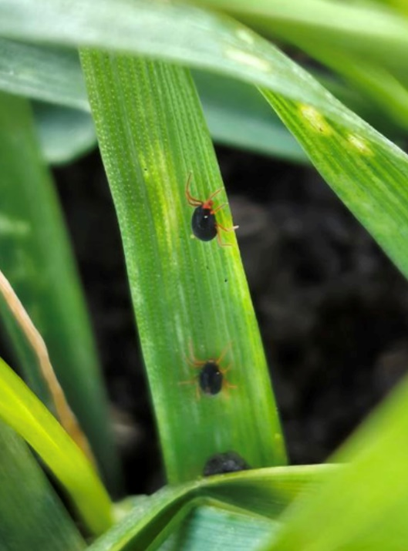
На отдельных полях озимых зерновых культур на территории Котельниковского района в начале года был выявлен новый вредитель - зимний зерновой клещ. Ранее вредитель отмечался в Ростовской области и Краснодарском крае.
Зимний зерновой клещ — это мелкий вредитель, тело овальное до 1 мм длины темно - зеленое или почти черное, с красными ногами, с красным пятном на задней части тела. Клещ повреждает пшеницу, рожь, ячмень, злаковые травы.
Зимний зерновой клещ характеризуется двумя поколениями в год. Массовому размножению клеща способствует относительно теплая зима и прохладная, затяжная погода в осенний и весенний периоды.
Весной в марте – апреле самки откладываютяйца, которые диапаузируют вплоть до глубокой осени. Период развития яиц 110-140 дней. Из диапаузирующих в течение лета яиц в октябре - декабре отраждается новое поколение вредителя. Откладка яиц и отрождение личинок особенно интенсивно проходят при температуре 8-15^{о}С. Особенно активны клещи в ночное время, днем опускаются на землю, укрываясь под растительными остатками. Питание клещей происходит в широком диапазоне температур – от 4,5^{о}С до 23,5^{о}С, продолжается 35-40 дней и сопровождается образованием на листьях сероватых пятен, которые придают растениям серовато-серебристую окраску. Верхушки листьев увядают и буреют, растения отстают в росте, снижается урожай вегетативной массы и зерна.
Ущерб клещом наносится не только за счет активного питания соком растений, но и в виде создания благоприятных условий для проникновения патогенов в растения через повреждения вегетативных частей.
Мониторинг зимнего зернового клеща имеет свои особенности: обследование проводят рано утром или поздно вечером. Дневные обследования возможно проводить только при сильной облачности – тогда клещи питаются открыто на растениях и видны невооруженным глазом.
Экономический порог вредоносности (ЭПВ) для зимнего зернового клеща – 5 клещей на один лист или 10% растений, изменивших окраску.
Меры борьбы
1. Агротехнические: соблюдение севооборота, чередование зерновых культур с другими культурами помогает снизить популяцию клеща. Вспашка почвы на глубину 20–25 см позволяет уничтожить зимующих клещей и их яйца.
Уничтожение сорняков, которые могут служить источником питания для клеща, поэтому их своевременное уничтожение помогает снизить риск заражения.
2. Химические: применение акарицидов — специальных препаратов для борьбы с клещами. Важно выбирать препараты, которые эффективны против зимнего зернового клеща и безопасны для окружающей среды. Эффективна обработка при появлении первых взрослых особей в осенний период до откладки ими яиц, что значительно уменьшает популяцию клещей.
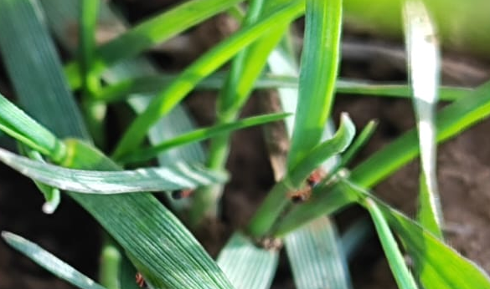
Обработку необходимо проводить в сухую погоду при температуре воздуха не ниже +5°C. Это обеспечивает лучшее проникновение препарата в растения и повышает его эффективность. Внесение химических пестицидов желательно осуществлять в баковой смеси с микробиологическими и органоминеральными удобрениями на основе гуминовых кислот, которые позволяют сельхозкультурам преодолевать негативные последствия повреждения вредителями и пестицидного стресса, нейтрализуют токсическое и мутагенное действие пестицидов.
Напомним, филиал ФГБУ «Россельхозцентр» по Волгоградской области оказывает консультационные услуги сельхозтоваропроизводителям в области защиты растений. По всем интересующим вопросам обращаться в районные отделы филиала или в областной отдел защиты растений. Тел.: 8-995-428-20-29.

